Actividades sugeridas para Nivel Medio Mayor
Proyecto: “Medios de transporte y comunicación” | Semana:19 al 23de octubre.

1° Actividad
Descripción de la actividad:
Niños y niñas, en esta primera actividad, vamos a conocer los medios de transporte, ¿Sabías que existían diferentes tipos de medios de transporte? En esta actividad los vamos a observar y clasificar, distinguiendo si éstos son terrestres, acuáticos o aéreos. Te invito a observar con mucha atención el video preparado por las tías.

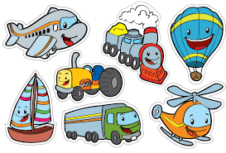
Luego de observar el video, te invito a realizar la siguiente actividad en familia.
En primer lugar, debes buscar en revistas o periódicos recortes de diferentes medios de transportes, acuáticos, terrestres y aéreos (si tienes juguetes relacionados con los medios de transporte, también se pueden utilizar). Luego los vas a poner en una superficie desordenados y luego los vas a ordenar por categoría (terrestres, acuáticos o aéreos). Luego de clasificarlos van a conversar en familia, cuál es el medio de transporte favorito y también en cuál se han podido transportar. ¡Vamos tú puedes!
Apoderado (a): recuerda que no es obligación realizar las actividades propuestas, pero son de gran ayuda para que los niños y niñas se entretengan y desarrollen sus habilidades.

2° Actividad
Descripción de la actividad:
En esta actividad, vamos a recordar a las vocales que ya hemos visto anteriormente. Recordaremos cómo se escriben y cómo suenan, también algunas palabras que comienzan con las mismas (A-E-I)
Posteriormente con las palabras que comiencen con estas vocales, vamos a trabajar nuestra memoria visual, deberemos recordar las imágenes que observamos. Te invito a jugar y recordar observando el video enviado por las tías.

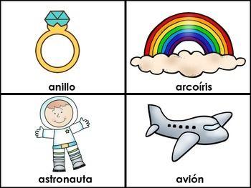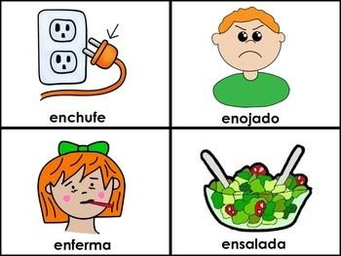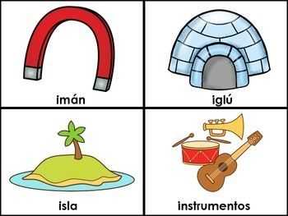

Para finalizar, te invito a realizar una actividad en familia. Van a trabajar memoria verbal, por lo que un adulto, te va a decir dos palabras y tú luego tendrás que recordarlas (el adulto dice, por ejemplo: anillo- enfermo, luego el niño o niña las debe repetir). Si el niño o la niña logra recordar las 2 palabras, siguen con 3 palabras. (esta actividad, la pueden repetir las veces que quieran y con las palabras que sean más significativo del niño o niña).
¡Mucho ánimo, tu puedes!

Recuerda que no es obligación realizar las actividades, pero son de gran ayuda para que los niños y niñas se entretengan y desarrollen sus habilidades.

3° Actividad
Descripción de la actividad:
Niños y niñas, en esta actividad, vamos a mover nuestro cuerpo, para ser grandes y fuertes. En primer lugar, vamos a seguir instrucciones moviendo nuestro cuerpo, luego trabajaremos nuestro equilibrio imitando diferentes posturas. Para finalizar realizaremos un circuito, en donde vamos a saltar, vamos a jugar con pelota y encestar con la misma y luego pasaremos debajo de un obstáculo. Te invito a observar el video preparado por las tías.

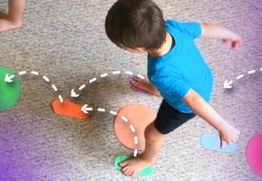
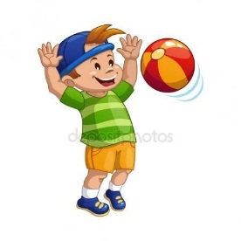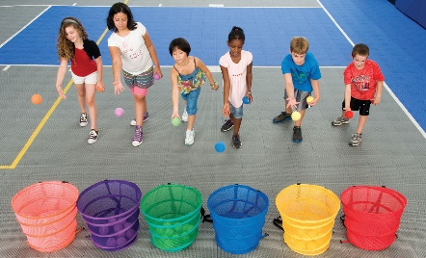
Para finalizar, nos relajamos, estirando nuestro cuerpo y realizando ejercicios de respiración.
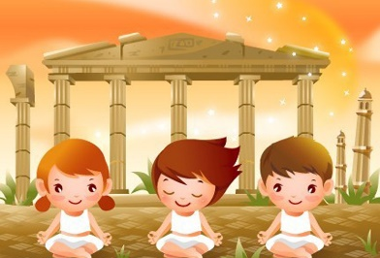
Recuerda que no es obligación realizar las actividades, pero son de gran ayuda para que los niños y niñas se entretengan y desarrollen sus habilidades.

